1. Так иностранцы называли Россию в 15-18 веках

|  |  |  |  |  |  |  |  |
| --- | --- | --- | --- | --- | --- | --- | --- |
| 16-9 | 7+4 | 4*3 | 4+4 | 22-11 | 6*4 | 5*2 | 15+10 |

1. С начала 18 по начало 20 века наша страна называлась Российская…

|  |  |  |  |  |  |  |
| --- | --- | --- | --- | --- | --- | --- |
| 7+3 | 17-10 | 7*4 | 50-10 | 2*9 | 20:2 | 50-25 |

1. В советский период нашу страну коротко называли…

|  |  |  |  |
| --- | --- | --- | --- |
| 6+6 | 9+3 | 5+7 | 9+9 |

Шифр: с- 12 к-8 и-10 р-18 м-7 п-28 о-11 в- 24 я-25 е-40

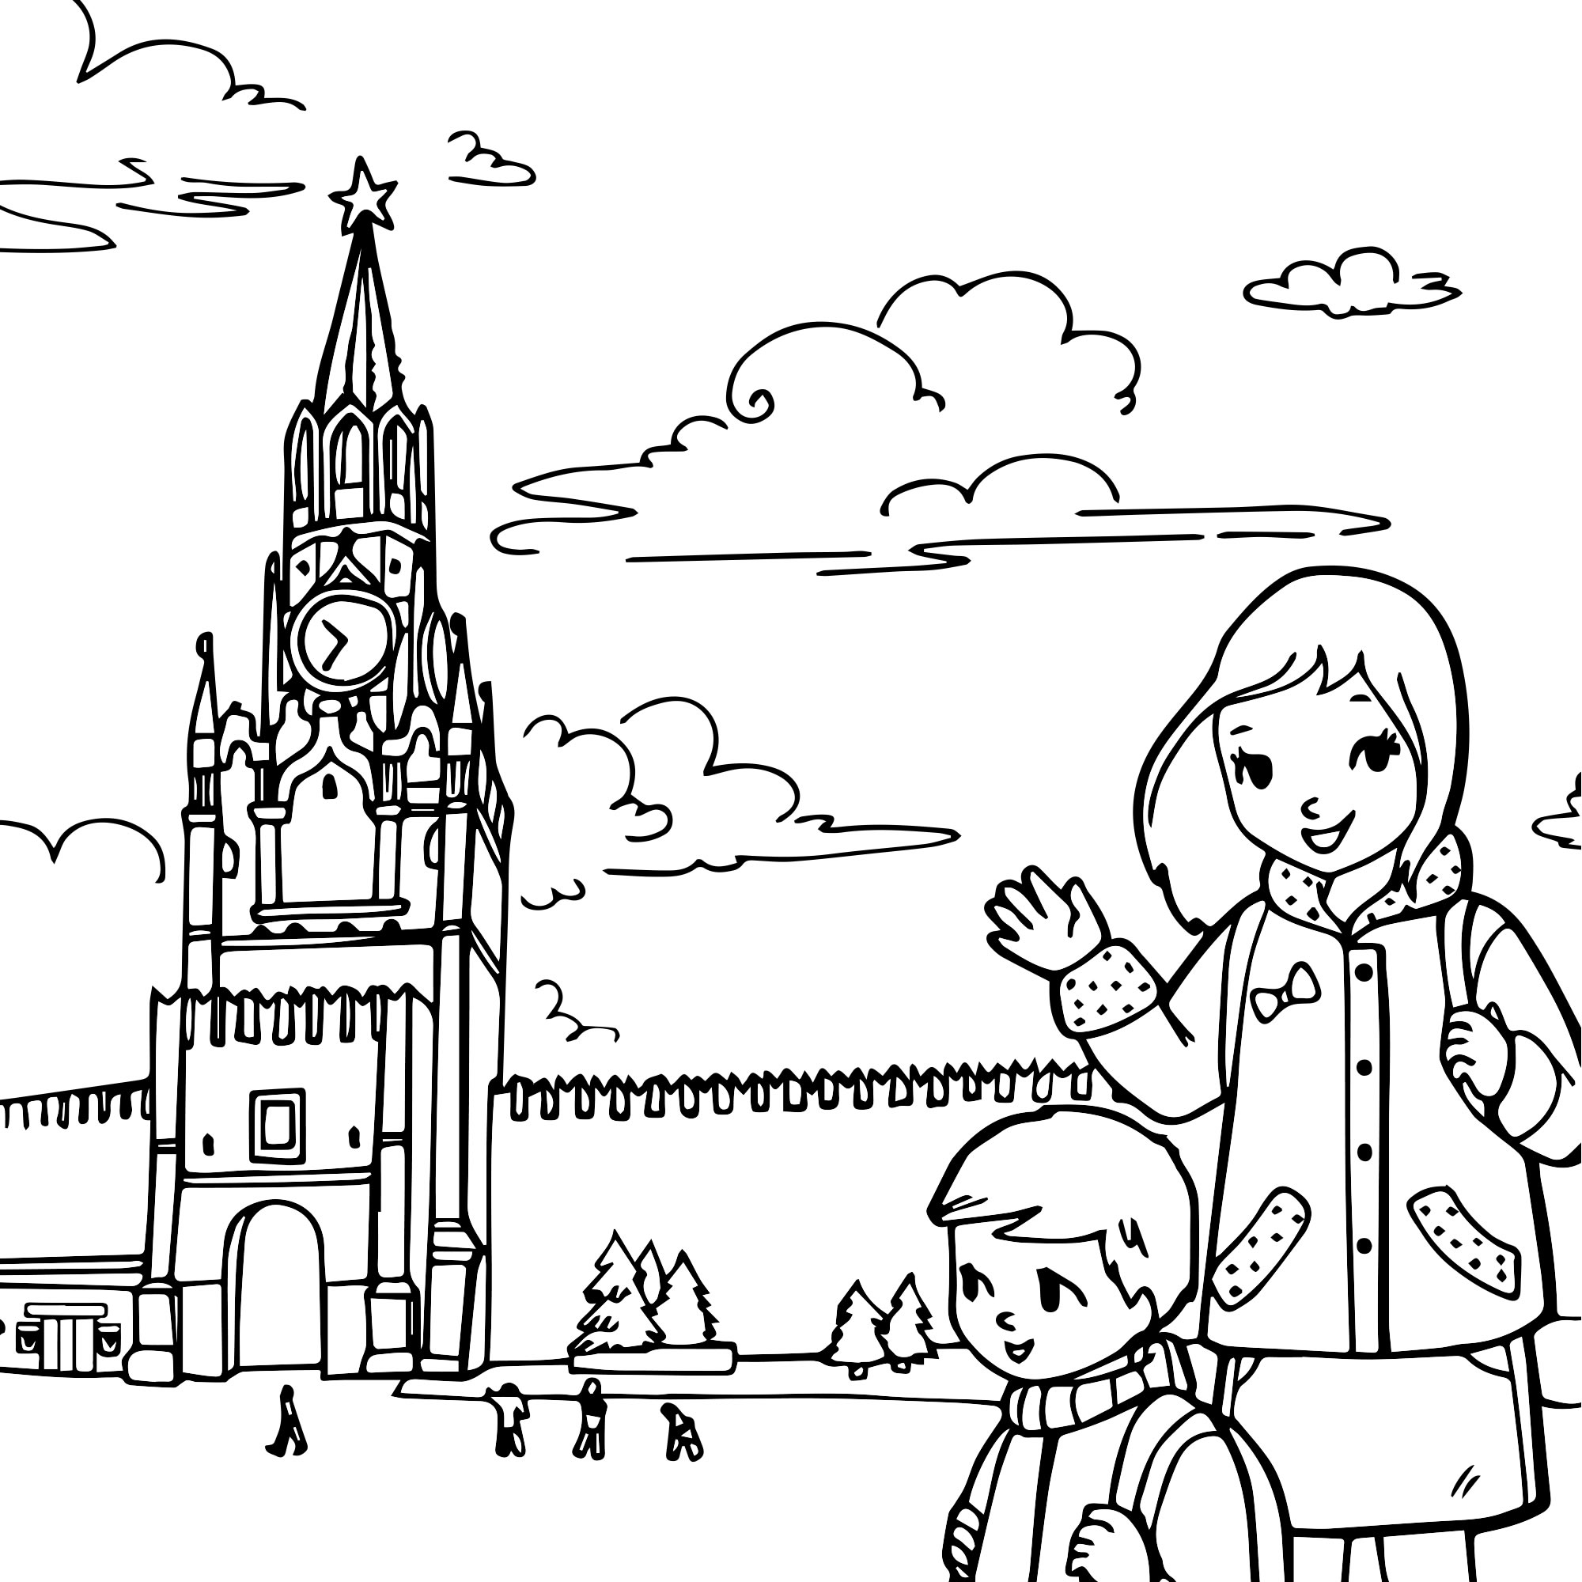

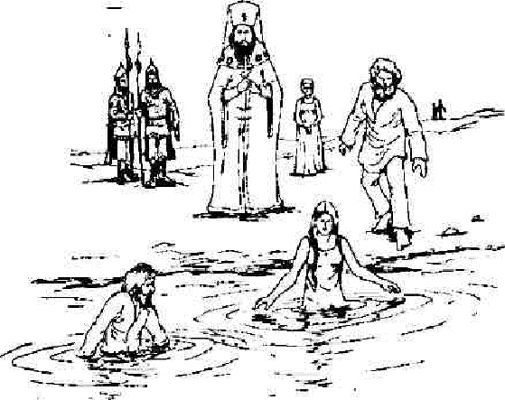

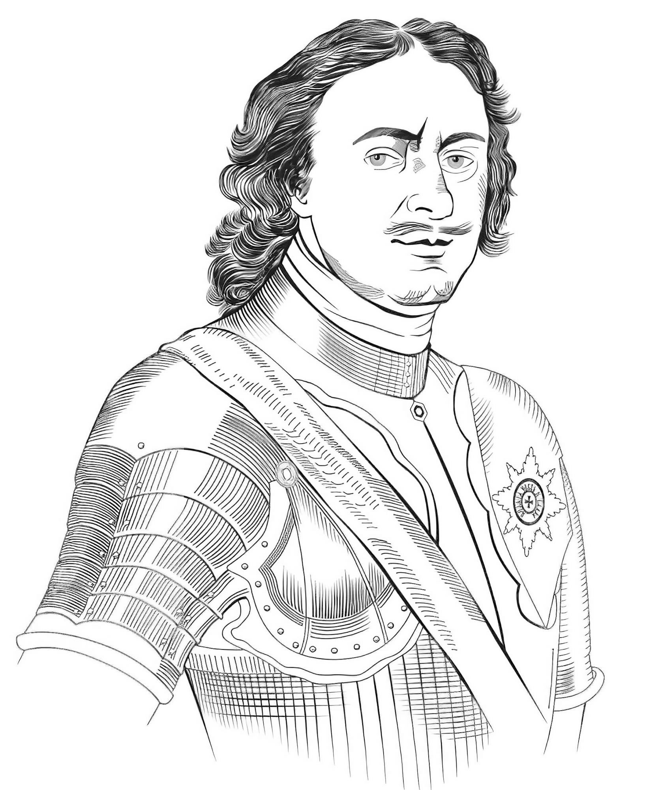



|  |
| --- |
| У семи нянек дитя без глаза. |
| Семь пятниц на неделе. |
| За двумя зайцами погонишься - ни одного не поймаешь. |
| Один раз обманул- второй не поверят. |
| Старый друг лучше новых двух. |
| Семеро одного не ждут. |

1 Это имя значит «Прекрасная»

ЕЕАЛН

2 Это имя переводится как «Чайка»

ЛРААИС

3 В переводе-«Радуга»

НИИРА

4 Значение этого имени-«Камень»

ТРПЁ

5 А это имя переводится как «Победитель»

ИКРОТВ

